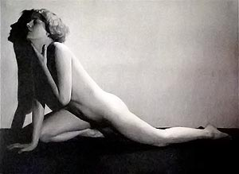
L'image des femmes dans les mains Libres
I Célébration des femmes aimées
1) Images maternelles et premiers émois amoureux:
- Fil et aiguille (silhouette dessinée par le fil, image de la mère ou couple enlacé).
- Image qui peut être associée aux premiers émois amoureux (Le mannequin, "Premier amour de l'écolier".
- La même confusion dans Main et fruits: la forme des fruits évoque un corps de femme, tandis que le texte renvoie à l'enfance:
"Un vent très doux
S'affale sur les fleurs trop mûres
Azure le sein du cassis
S'enivre de l'odeur des coings"
2) Femmes aimées
- Portraits: portrait d'Ady: la femme au bras cassé (Adeline Fidelin, amie de Man Ray à l'époque de l'élaboration des Mains Libres. Ils se sont séparés en 1940. MR est retourné aux Etats Unis, tandis qu'Ady restait en France.
- Idem: Portrait de Nusch et Sonia Mossé (sous titré: hommage à Nusch).
- Très nombreuses références au cours du recueil à Lee Miller, ancienne amie de MR. L'arbre rose, rappel des lèvres de Lee Miller (A l'heure de l'observatoire, les amoureux; 1932-1933).
Reprise de certaines photos: La mort inutile, reprise d'une photo prise en 1930 avec LM et intitulée Suicide.
- Dessins ou poèmes en référence à des amours douloureux: Belle Main: "Ce soleil qui gémit dans mon passé" ou Burlesque "Fille de glace/donne moi confiance en moi".
II Femmes exaltant le désir et l'amour
1) Valeur érotique
Multiplicité des nus féminins tout au long de l'oeuvre:
- Le don. Multiplication des termes évoquant la chaleur ("plein soleil", "chaleur brillante", "feu mûr") avec association à la vitalité: "son sang fait la roue", "elle est noyau figue pensée".
- L'arbre-rose: termes qui envisagent les femmes en lien avec la nature dans une idée de fécondité: "la terre enfle", "sur l'herbe courbe comme un ventre/la rosée brûle de fleurir".
- Les sens: choix des métaux précieux (rubis, turquoise) et violence du désir: "tu t'abats comme une hâche". A rapprocher du Désir: "Jeunesse du fauve/bonheur en sang/dans un bassin de lait".
2) Violence et domination
Opposition entre les dessins de MR qui donnent à voir un fantasme de domination (La peur, Pouvoir, La couture) et les textes d'Eluard qui désamorcent cet aspect.
- Pouvoir: paralysie de la main dont le pouvoir est factice: "sans plus bouger que sa proie".
- Femme portative: "Si ce que j'aime se retranche/je suis perdu".
- La couture: dénonciation du milieu de la couture "exposition de chiens/domestiqués couchants ergotés enragés".
3) Amour comme principe vital
Manifeste dans la majorité des poèmes d'Eluard pour qui seul l'amour partagé justifie l'existence et permet le bonheur:
- Solitaire: "Qui peut vivre seul/sans toi/qui".
- Narcisse: "Masque de poix/n'être que soi/guide égaré".
- Femme Portative: "si ce que j'aime m'est accordé/je suis sauvé".
- Des nuages dans les mains: "le remède miracle accord cadeau confiance".
De manière générale pour le poète, le seul remède au desespoir reste l'amour. L'exemple des Tours d'Eliane est révélateur. Alors que pour MR, la femme et sa sexualité demeurent inquiétantes, Eluard réplique: "Un espoir insensé/fenêtre au fond d'une mine", ce qui reprend la réponse qu'il avait donnée à une enquête menée par le journal La Révolution surréaliste. La question était: "Quelle sorte d'espoir mettez-vous dans l'amour?".
III La primauté absolue des femmes
De fait, dans le recueil les femmes sont omniprésentes et ce sont elles qui orientent l'oeuvre.
1) Figures allégoriques
Les femmes apparaissent très souvent comme allégories de valeurs positives:
Ex: La liberté: poème qui achève la 1ere partie. Reprise de La liberté guidant le peuple, mais dans une tonalité aérienne: "Liberté plus légère plus simple/que le printemps sublime aux limpides pudeurs".
Ex: La Plage: souvenir du séjour en Cornouailles du groupe d'amis atour d'Eluard et MR. Définition d'un idéal de vie, placé sous la protection de cette femme nue, allongée le long de la plage: "Tous oubliaient leur apparence/Et qu'ils s'étaient promis de ne rien voir qu'eux-mêmes". Liberté et partage, refus des apparences et de l'égoïsme.
2) Symboliques d'un idéal esthétique
Femmes: source majeure de l'inspiration surréaliste
Se souvenir de Nusch comme Muse, à l'origine du recueil Facile par exemple.
Ex: Brosse à cheveux: le pinceau dessine une silhouette féminine. La création s'associe spontanément aux femmes.
Ex: Fil et aiguille: la couture est image de la création. Les références de MR et d'Eluard passent par des activités féminines. On peut évoquer aussi le compte-fils, objet qui caractérise le travail de la couture et de la photographie.
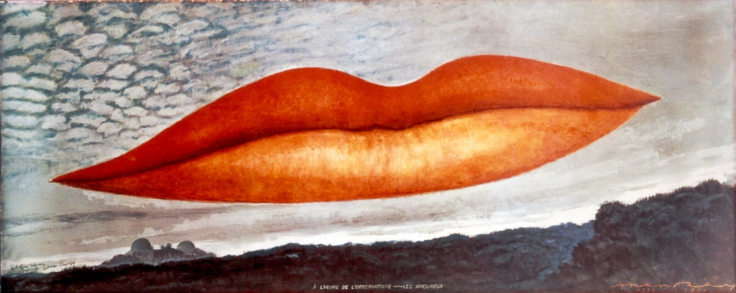
Ex: Frontispice: une femme qui domine le paysage. Femme nue, allongée, associée à l'eau, et image du pont, de la médiation, du dialogue.

